Розрахунок вартості спортивного майданчика з тренажерами для занять на відкритому повітрі
№ | код | найменування |  | кількість |  | сума
1 | SE101-102 | Жим сидячи від грудей - Тяга зверху 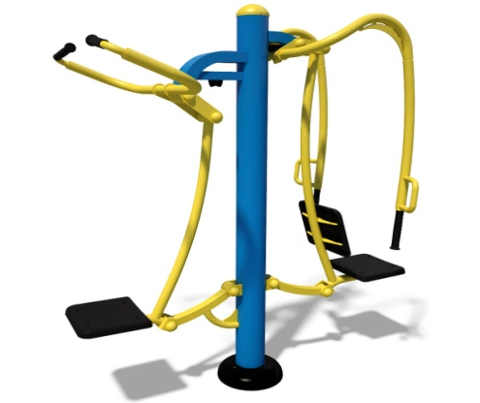 |  | 1 шт |  | 16 400
2 | SE103 | Жим ногами горизонтальний  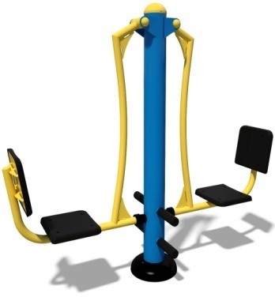 |  | 1 |  | 9800
3 | SE109 | Тренажер преса анатомічний 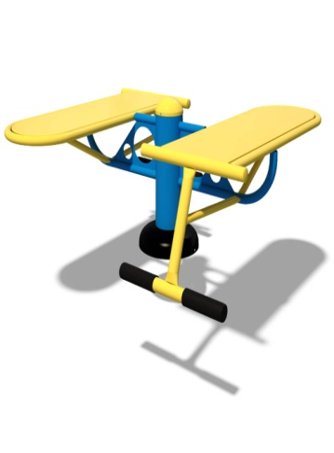 |  | 1 |  | 8 700
4 | SE110 | Хос Райдер  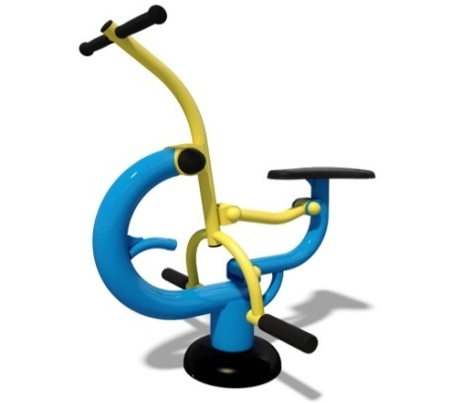 |  | 1 |  | 8 500
5 | SE116 | Орбітрек 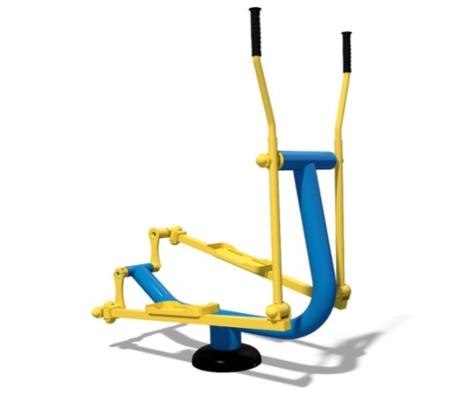 |  | 1 |  | 11 700
6 | SL117 | Турнік 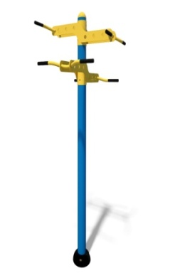 |  | 1 |  | 9 200
7 | SL125 | Упор для преса 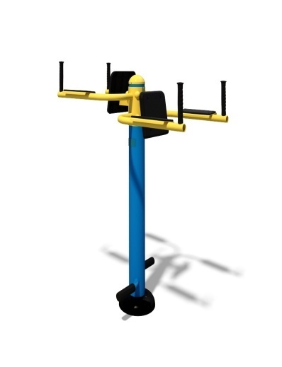 |  | 1 |  | 8 000
8 | SE135 | Гребний тренажер 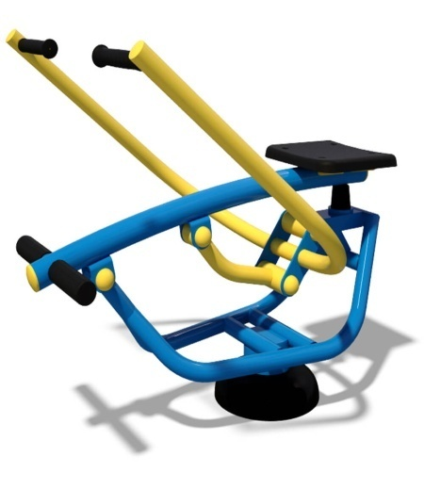 |  | 1 |  | 8 700
9 | SE139 | Велотренажер 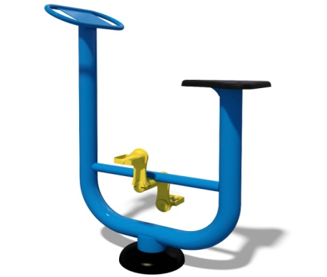 |  | 1 |  | 7 300
10 | SE126-136 | Розгинач стегна – Степпер 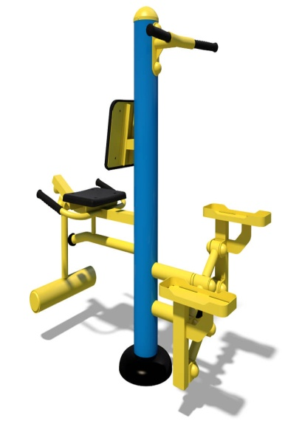 |  | 1 |  | 12 500
11 | SL301 | Бруси-турнік (для людей з ОФМ) 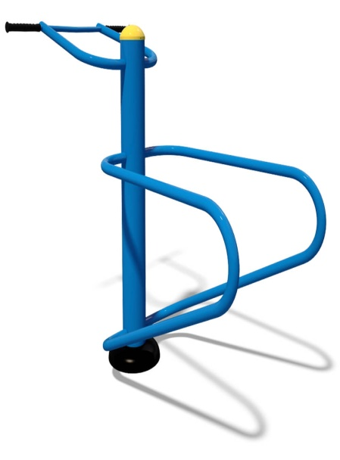 |  | 1 |  | 5 600
 |  |  | Обладнання |  | 106 400
 |  |  | Знижка |  | 10 640
 |  |  | Разом зі знижкою |  | 95 760
 |  |  | Доставка |  | 9 000
 |  |  | Монтаж |  | 29 215
 |  |  | Загальна сума |  | 133 975

